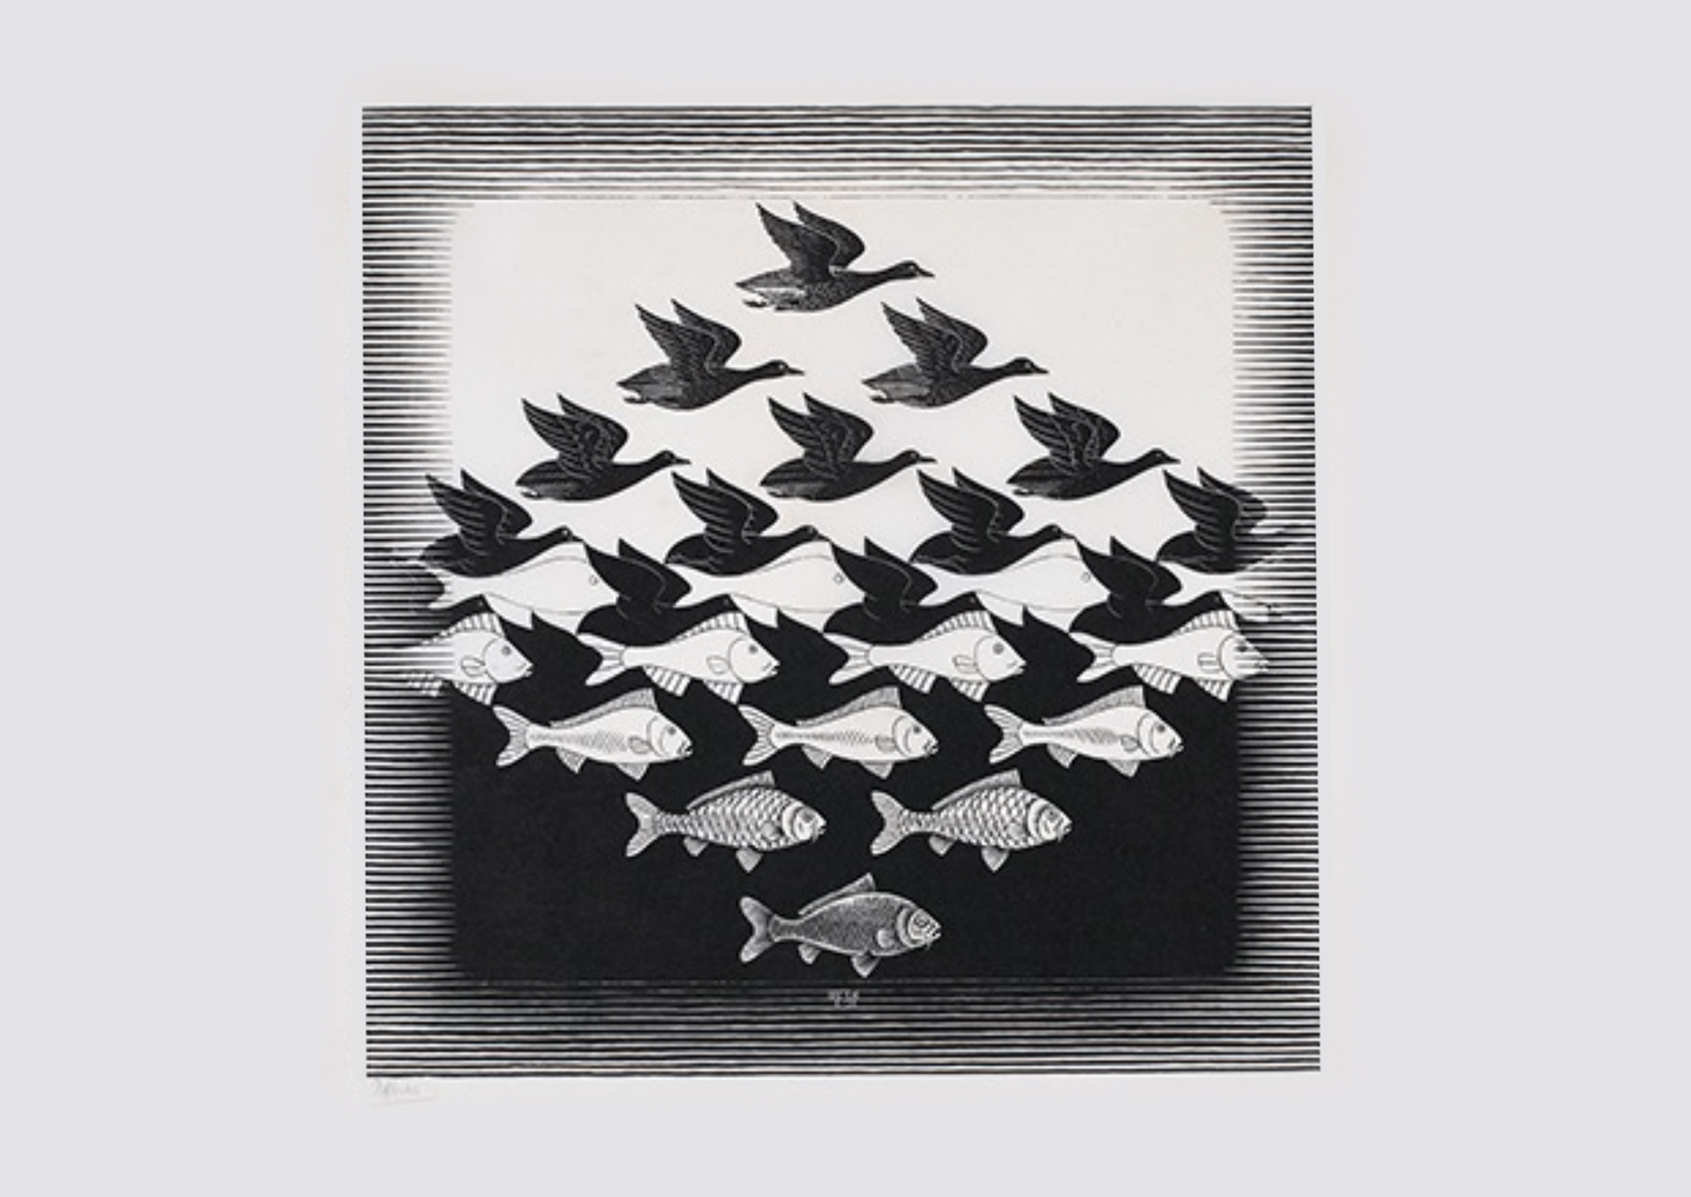
Cette unité d’apprentissage porte sur le travail de technique d’impression inspiré par l’artiste M. C. Escher.

L’élève utilise les processus de création et d’analyse critique appliqués à des activités d’apprentissage basée sur des notions de l’Art moderne.

Elle, il ou iel explore le travail de techniques d’impression et la notion d’espace positif / négatif en répétition infinie.

L’élève expérimente l’impression par juxtaposition d’une forme animale, végétale ou d’un objet de son choix et dessine l’espace négatif qui en résulte.

Elle, il ou iel réalise un travail final qui intègre le meilleur de son travail d’exploration et d’expérimentation.

L’élève présente son travail et rétroagit
au travail des autres. Le groupe-classe organise une exposition dans le couloir
ou sur le site Web de l’école.
CONTINUUM HISTORIQUE :
Arts visuels (AVI) 7e année

TECHNIQUE D’IMPRESSION : M. C. Escher
9 cours de 45 min.
VI
AVI Unité 7.1
DURÉE APPROXIMATIVE
ATTENTES ET
CONTENUS
D’APPRENTISSAGE

Consultez le programme-cadre en Éducation artistique – Arts visuels

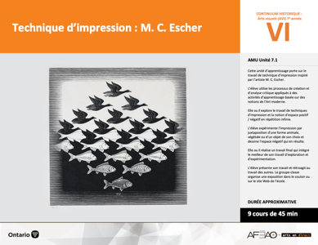

Version intégrale
TECHNIQUE D’IMPRESSION : M. C. Escher

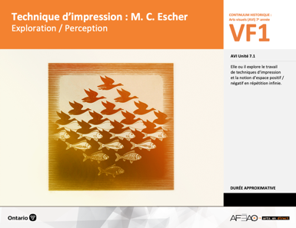
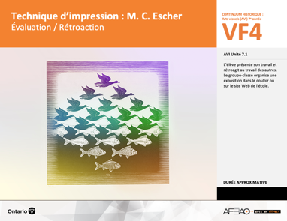
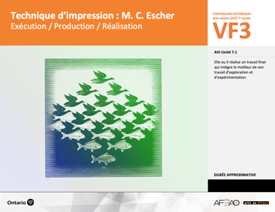
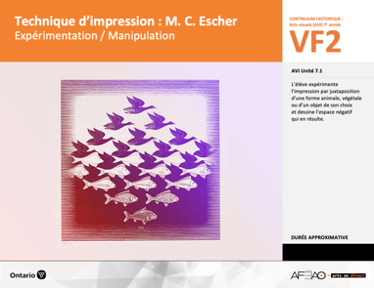
- TECHIMPR_VI_Fiche
- TECHIMPR_VI_Ligne
- TECHIMPR_VI_Lexique
- TECHIMPR_VF1_Annexe1
- TECHIMPR_VF1_Annexe2
Documents d’accompagnement
- TECHIMPR_VF1_Annexe1
- TECHIMPR_VF2_Annexe1
- TECHIMPR_VF1_Annexe2

- TECHIMPR_VF4_Annexe1
- TECHIMPR_VF4_Annexe2
- TECHIMPR_VF1_Annexe2

- TECHIMPR_VF2_Annexe1
- TECHIMPR_VF1_Annexe2
Arts visuels
7e

B1.1, B1.3, B1.4
B2.1, B2.3
B3.1

VF1
Exploration / Perception
VF4
Évaluation / Rétroaction

VF3
Exécution / Production / Réalisation

VF2
Expérimentation / Manipulation

Table des matières
ÉQUIPE DE TRAVAIL

Conceptualisation
Henriette Éthier
Lise B. Goulet

Rédaction
Jo-Anne Dumont
Lise B. L. Goulet

Validation
Julie Courtemanche

Révisions pédagogique
et linguistique
Lise B. L. Goulet
Roseline Harrison

Provenance des « images »
L’AFÉAO, tient à remercier Evelyn Eekels et Rachel Thompson pour l’utilisation de leur document
sur Le Linoléum

WIKIPÉDIA, https://ile-des-poetes.over-blog.com

Crédits photographiques
Libres de droits d’auteurs

Mise en page
Anne Lizotte

- Description
- Liste des attentes et contenus
- Art visuels - 7e année
- Tableau des fondements théoriques à l’étude
- Art visuels - 7e année
- Déroulement
- Exploration / Perception
- Expérimentation / Manipulation
- Exécution / Production / Réalisation
- Évaluation / Rétroaction
VF4 : Éva / Rétro

VF1 : Explo / Percep

Version intégrale (VI)
VF3 : Exé / Prod / Réa
VF2 : Expéri / Mani
t

- Description

Cette unité d’apprentissage porte sur le travail de technique d’impression inspiré par l’artiste M. C. Escher. L’élève utilise les processus de création et d’analyse critique appliqués à des activités d’apprentissage basée sur des notions de l’Art moderne. Elle, il ou iel explore le travail de techniques d’impression et la notion d’espace positif / négatif en répétition infinie. L’élève expérimente l’impression par juxtaposition d’une forme animale, végétale ou d’un objet de son choix et dessine l’espace négatif qui en résulte. Elle, il ou iel réalise un travail final qui intègre le meilleur de son travail d’exploration et d’expérimentation. L’élève présente son travail et rétroagit au travail des autres. Le groupe-classe organise une exposition dans le couloir ou sur le site Web de l’école.

Description de chaque étape du déroulement VF (fragmentée)
VF1 : Exploration / Perception
Elle, il ou iel explore le travail de techniques d’impression et la notion d’espace positif / négatif en répétition infinie.
VF2 : Expérimentation / Manipulation
L’élève expérimente l’impression par juxtaposition d’une forme animale, végétale ou d’un objet de son choix et dessine l’espace négatif
qui en résulte.
VF3 : Exécution / Production / Réalisation
Elle, il ou iel réalise un travail final qui intègre le meilleur de son travail d’exploration et d’expérimentation.
VF4 : Évaluation / Rétroaction
L’élève présente son travail et rétroagit au travail des autres. Le groupe-classe organise une exposition dans le couloir ou sur le site Web de l’école.

VF4 : Éva / Rétro

VF1 : Explo / Percep

Version intégrale (VI)
VF3 : Exé / Prod / Réa
VF2 : Expéri / Mani
t

- Liste des attentes et contenus
À la fin de la 7e année, l’élève doit pouvoir :
ARTS VISUELS

Attentes :
- B1. produire diverses œuvres en deux ou trois dimensions en appliquant les fondements à l’étude et en suivant le processus de création artistique.
- B2. communiquer son analyse et son appréciation de diverses œuvres d’art en utilisant les termes justes et le processus d’analyse critique.
- B3. expliquer la dimension sociale et culturelle des arts visuels ainsi que les fondements à l’étude dans diverses œuvres d’art d’hier et d’aujourd’hui, provenant d’ici et d’ailleurs.

CONTENUS D’APPRENTISSAGE
Pour satisfaire aux attentes, l’élève doit pouvoir :
Production et expression
- B1.1 recourir au processus de création artistique pour réaliser diverses œuvres d’art.
- B1.3 élaborer des œuvres en utilisant une variété d’éléments clés, de principes esthétiques et de techniques pour créer une illusion optique.
- B1.4 utiliser des techniques complexes dans la création de ses propres œuvres.

Analyse et appréciation
- B2.1 recourir au processus d’analyse critique pour analyser et apprécier diverses œuvres d’art.
- B2.3 exprimer de différentes façons son appréciation d’œuvres d’arts visuels contemporaines.

Connaissance et compréhension
- B3.1 commenter l’utilisation de techniques et d’éléments clés créant des effets particuliers.

VF4 : Éva / Rétro

VF1 : Explo / Percep

Version intégrale (VI)
VF3 : Exé / Prod / Réa
VF2 : Expéri / Mani
t

- Tableau des fondements théoriques à l’étude

ART VISUELS
FONDEMENTS À L’ÉTUDE 7E ANNÉE

Éléments clés
Ligne |  | Forme |  |  | Couleur |  |  |  |  |  |  | Texture |  |  |  | Espace
••• | type  direction  qualité | ••••• | géométrique  organique  composée  symétrique, asymétrique  volume |  | •  •  •  •  •  • | primaire, secondaire  nuance  chaude, froide, neutre  monochrome, complémentaire  roue chromatique  analogue |  |  |  |  |  | •  • |  | qualité  luminosité |  | ••••• | dimension  plan  perspective linéaire à un point de fuite  valeur  centre d’intérêt
Principe esthétique |  |  |  |  | Forme de représentation et technique
••••• | contraste  répétition  variété  équilibre  unité |  |  |  | •  •  •  •  •  • | dessin : dessin de contours  peinture : lavis, lavis avec sel, détrempe  impression : linogravure  collage : découpage  sculpture : pâte à modeler, mosaïque, neige  animation : argile, logiciel, ordinateur

VF4 : Éva / Rétro

VF1 : Explo / Percep

Version intégrale (VI)
VF3 : Exé / Prod / Réa
VF2 : Expéri / Mani
t

- Déroulement
Exploration / Perception

Préambule générique à toutes les unités d’apprentissage AVI (voir TECHIMPR_VI_Préunité)

Matériel, outil, équipement
- Prévoyez utiliser :
  - un portable, une tablette, un téléphone intelligent ou tout autre moyen pour documentation son travail et consulter les documents d’accompagnement;
  - la fiche sur M. C. Escher (voir : TECHIMPR_VI_Fiche);
  - la ligne de temps (voir : TECHIMPR_VI_Ligne);
  - le lexique (voir : TECHIMPR_VI_Lexique);
  - un ensemble d’œuvres à projeter tirées d’Internet pour présenter les préoccupations esthétiques de l’artiste;
  - l’Annexe 1 intitulée : Esquisses préparatoires (voir : TECHIMPR_VF1_Annexe1);
  - l’Annexe 2 intitulée : Grille d’observation du travail des élèves (voir : TECHIMPR_VF1_Annexe2).
- Prévoyez préparer :
  - un exemple de forme animale et d’un objet à dessiner tel dans à titre d’exemple pour le groupe-classe.

Enseignante / Enseignant
- Présentez M. C. Escher comme personne et artiste à l’aide de la fiche (voir : TECHIMPR_VI_Fiche) et la ligne de temps afin de le situer dans son contexte socio-historique et culturel (voir : TECHIMPR_VI_Ligne).
- Projetez un ensemble d’œuvres de l’artiste et invitez le groupe-classe à nommer les objets, identifier le principe esthétique exploité (répétition)
et l’intention esthétique qui ressort de l’ensemble des œuvres présentées (p. ex., répétition et transformation de l’objet, juxtaposition de l’objet,
espace positif occupé par l’objet et espace négatif résultant de la juxtaposition répétée de l’objet, effet de répétition à l’infini, composition
mystérieuse et impossible de la réalité).
- Expliquez le mode d’expression souvent exploité par l’artiste (dessin ensuite appliqué à une technique d’impression : p. ex., gravure sur bois, lithographie).
- Faites remarquer le concept de « pavage » d’impression qui a rendu célèbre M. C. Escher.
- Invitez l’élève à choisir parmi les œuvres présentées celles qui l’intéresse. Demandez à quelques élèves de partager au groupe-classe quelques raisons
de ses choix.

VF4 : Éva / Rétro

VF1 : Explo / Percep

Version intégrale (VI)
VF3 : Exé / Prod / Réa
VF2 : Expéri / Mani
t

Élève
- Écoute les renseignements au sujet de la vie de l’artiste M. C. Escher.
- Observe ses œuvres, décris-les, remarque le concept de « pavage » de l’impression pour lequel M. C. Escher est célèbre.
- Familiarise-toi avec les œuvres de l’artiste tout en choisissant deux ou trois œuvres qui t’intéresse plus particulièrement. Partage les raisons
qui expliquent ce qui pique ta curiosité dans les œuvres de cet artiste.

Enseignante / Enseignant
- Expliquez que sur le thème de la répétition à l’infini l’élève, inspiré du travail de M. C. Escher, choisi une forme de la nature parmi les animaux,
les plantes, les poissons et les insectes à dessiner (p. ex., un chien ou un oiseau en plein vol; un arbre ou une fleur exotique; un poisson ou une étoile
de mer; une guêpe ou un papillon aux ailes pointues) ou un objet manufacturé parmi un moyen de transport, un récipient quelconque, un vêtement
et un accessoire à dessiner (p. ex., une motocyclette ou une voiture sport; une théière ou un vase très évasé!, un pantalon ou une chemise à carreaux, un éventail ou un chapeau extravagant).
- Distribuez l’Annexe 1 intitulée : Esquisses préparatoires (voir : TECHIMPR_VF1_Annexe1).
- Expliquez que les choix des formes tirées de la nature ou des objets manufacturés doivent être dessinés à l’intérieur du carré de sorte à toucher les côtés ou les extrémités du carré. Dessinez au tableau l’exemple d’un papillon : les ailes déployées, les bouts des ailes touchant aux quatre coins du carré.
- Circulez, supervisez le travail à l’aide de l’Annexe 2 intitulée : Grille d’observation du travail des élèves ((voir : TECHIMPR_VF1_Annexe2) et recueillez l’Annexe 1.

Élève
- Pense à des formes retrouvées dans la nature et choisis de dessiner :
  - 1 animal;
  - 1 plante;
  - 1 poisson;
  - 1 insecte;
de ton choix.
- Fais de même pour :
- 1 moyen de transport;
- 1 récipient;
- 1 vêtement;
- 1 accessoire;
de ton choix.
Dessine au crayon dans les carrés de l’Annexe 1 intitulée : Esquisses préparatoires (voir : TECHIMPR_VF1_Annexe1) chaque les formes que tu as choisies en ayant soin de faire toucher un partie ces formes sur chaque côté ou aux quatre coins des carrés.
VF4 : Éva / Rétro

VF1 : Explo / Percep

Version intégrale (VI)
VF3 : Exé / Prod / Réa
VF2 : Expéri / Mani
t

Enseignante / Enseignant
- Invitez l’élève à identifier sur chaque feuille, de 1 (le meilleur des dessins) à 4 (étant le moins intéressant des dessins) ce qu’Elle, il ou iel considère
est la forme la plus réussie visuellement et donc celle que l’élève soumet aux fins d’évaluation sommative.
- Recueillez l’Annexe 1 dûment remplie et identifiée au nom de l’élève aux fins d’évaluation sommative.

Élève
- Choisis parmi tes dessins sur chaque feuille celui qui t’apparaît comme étant le meilleur en inscrivant le chiffre un (1) et celui qui présente moins d’intérêt en inscrivant le chiffre quatre (4). Décide ensuite celui qui est en 2e position et l’autre en 3e position.
- Remets l’Annexe 1 dûment remplie et identifiée aux fins d’évaluation sommative.

DOCUMENTS D’ACCOMPAGNEMENT

- TECHIMPR_VI_Fiche
- TECHIMPR_VI_Ligne
- TECHIMPR_VI_Lexique
- TECHIMPR_VF1_Annexe1
- TECHIMPR_VF1_Annexe2

VF4 : Éva / Rétro

VF1 : Explo / Percep

Version intégrale (VI)
VF3 : Exé / Prod / Réa
VF2 : Expéri / Mani
t

Expérimentation / Manipulation

Matériel, outil, équipement
N.B. : Le programme-cadre de 7e année en arts visuels indique qu’en technique d’impression l’élève travaille un matériau appelé linoléum. Comme le travail dans ce matériau est plutôt couteux (gouge, pointe à graver, tablette de gravure par considération sécuritaire, encre pour imprimer, rouleau sur lequel l’encre est déposée, plaque pour « rouler » l’encre sur le rouleau et le matériau lui-même de linoléum), il est possible d’arriver à peu près au même résultat en se servant d’une assiette de styromousse (voir assiette de styromousse utilisée pour l’empaquetage de viande fraîche à l’épicerie, facilement recyclable). À l’aide d’un crayon à mine très arrondie (à mine pointure cela passerait au travers de l’assiette de styromousse), l’élève dessine le contour de la forme dessinée en pressant sur le styromousse. Un sillon sera creusé dans le styromousse. À l’impression, le sillon demeure sans couleur (puisqu’on « roule » le rouleau couvert d’encre en surface du styromousse) et fait ressortir le contour blanc de la forme dessinée.

Le déroulement qui suit est rédigé en fonction du travail de linogravure donc selon le matériau (linoléum), l’outillage et la technique en lien avec ce matériau. Quatre (4) cours d’au moins 45 minutes seront nécessaires pour enseigner et pratiquer les notions.
*Vous êtes libres de modifier ces étapes et / ou de réduire les étapes comme bon vous semble, mais n’oubliez pas que vous ne pouvez pas évaluer l’élève de façon sommative si Elle, il ou iel n’a pas eu la chance de se pratiquer et de choisir parmi ses essais celui qu’Elle, il ou iel veut faire évaluer de façon sommative.

- Prévoyez le matériel, les outils et l’équipement suivants : (voir : TECHIMPR_VF2_Annexe1)
  - une petite plaque de linoléum par élève (p. ex., 4 X 4 po.) à couper car les plaques de linoléum sont habituellement plus grandes (il est possible de couper les plaque avec une tranche métallique robuste si non, à l’aide d’un couteau X-ACTO robuste;
  - une gouge avec pointe fine par élève pour graver le linoléum (selon la ligne de contour de la forme), puis avec une pointe plus arrondie (pour enlever le linoléum vers les bords de la matrice);
  - par mesure de santé et de sécurité, une tablette de gravure par élève sur laquelle poser la plaque de linoléum;
  - encre aux fins d’impression (jaune, rouge, bleue), quelques rouleaux et assiettes de styromousse (recyclées) par couleur;
  - 1 carton blanc ou de couleur format « lettre » régulier (8.5 X 11 po);
  - crayons de couleurs, ciseaux pour tous les élèves;
  - 2 feuilles de papier ordinaire format lettre par élève;
  - 1 carton blanc (2 plis sans fini glacé) format lettre par élève;
  - une boîte de pastels gras par élève.

VF4 : Éva / Rétro

VF1 : Explo / Percep

Version intégrale (VI)
VF3 : Exé / Prod / Réa
VF2 : Expéri / Mani
t

- Aux fins de démonstration, prévoyez préparer une matrice où la ligne de contour est mise en évidence, puis une autre matrice où le linoléum de la ligne contour au bord de la matrice est enlevé.
- Prévoyez faire travailler les élèves en équipe de deux et d’organiser la classe en stations d’impression selon la couleur d’encre utilisée :
  - chaque station serait composée de 6 pupitres ou 2 tables (6 ou 8 X 4 pieds);
  - des papiers journaux pour protéger la surface de travail;
  - 4 assiettes styromousse, 4 rouleaux, 4 tubes d’encre de même couleur;
  - des serviettes et guenilles pour nettoyer.
- Prévoyez découper vos exemples utilisés dans le cours précédents pour démontrer au groupe-classe le concept de « matrice ».
- Prévoyez utiliser et distribuer :
  - l’Annexe 1 corrigée intitulée : Esquisses préparatoires (voir : TECHIMPR_VF1_Annexe1);
  - l’Annexe 1 intitulée : Matériel, outil, équipement (voir : TECHIMPR_VF2_Annexe1);
  - l’Annexe 2 intitulée : Grille d’observation du travail des élèves (voir : TECHIMPR_VF1_Annexe1).

VF4 : Éva / Rétro

VF1 : Explo / Percep

Version intégrale (VI)
VF3 : Exé / Prod / Réa
VF2 : Expéri / Mani
t

Travail d’expérimentation 1 : Se préparer au travail de gravure
Enseignante / Enseignant
- Distribuez l’évaluation de l’Annexe 1 intitulée : Esquisses préparatoires (voir : TECHIMPR_VF1_Annexe1). Invitez l’élève à lire les commentaires aux fins de réinvestissement dans le travail qui suivra, répondez aux questions au besoin.
- Distribuez les carrés de linoléum et le carton blanc ou de couleur format « lettre » régulier.
- Expliquez la prochaine étape :
  - demandez de dessiner 2 fois le contour du carré de linoléum sur le carton blanc comme suit :

  - demandez de transposer le dessin numéro 1 de chaque forme choisie des esquisses préparatoires (voir l’évaluation de l’Annexe 1 intitulée : esquisses préparatoires (voir : TECHIMPR_VF1_Annexe1) dans un des carrés. Si l’élève décide de changer son choix initial du numéro 1, précisez que c’est possible de le faire, mais qu’Elle, il ou iel doit vous en faire part de sorte à vous assurer que la forme touche aux quatre (4) bords ou aux extrémité du carré dans lequel est dessinée la forme;
  - demandez de découper le contour de ces formes identifiée du numéro 1 et précisez que la forme découpée s’appelle maintenant une « matrice »;
  - indiquez que l’élève écrit son nom sur chacune des « matrice ».
- Distribuez les deux feuilles de papier régulier format « lettre » et demandez de dessiner 4 fois le contour du carré sur le carton blanc comme suit :

- Invitez l’élève à dessiner dans les 4 carrés d’une feuille le contour de la première matrice et faire de même avec la deuxième matrice sur l’autre feuille : donc, répétez la matrice 4 fois sur la feuille.
- Invitez l’élève à choisir d’un crayon de couleur et de dessiner l’intérieur de chaque forme sur chaque feuille. Précisez qu’il s’agit de l’espace positif
« la forme de l’animal ou de l’objet » et que l’espace blanc correspond à l’espace négatif – celui qui est à l’extérieur de la forme dessinée.

VF4 : Éva / Rétro

VF1 : Explo / Percep

Version intégrale (VI)
VF3 : Exé / Prod / Réa
VF2 : Expéri / Mani
t

- Circulez et supervisez à l’aide de l’Annexe 2 intitulée : Grille d’observation du travail des élèves (voir : TECHIMPR_VF1_Annexe2).
- Invitez le groupe-classe à établir le lien entre ce travail et celui de M. C. Escher, projetez au besoin une ou des œuvres déjà présentées
à l’élève de l’artiste d’inspiration : faites remarquer le jeu entre les espaces positifs et négatifs.
- Recueillez les matrices identifiées au nom des élèves et les deux feuilles aux fins d’utilisation lors du prochain cours.

Élève
- Prends connaissance des commentaires sur l’Annexe 1 intitulée : Esquisses préparatoires (voir : TECHIMPR_VF1_Annexe1). Effectue au besoin
les corrections dans chacun des dessins 1.
- Écoute attentivement les directives et dessine sur le carton blanc, 4 carrés, comme démontré à l’aide de la plaque de linoléum.
- Dessine dans chacun des carrés la forme identifiée du numéro 1 tout en t’assurant de faire toucher la forme sur les 4 bords du carré ou les 4 coins
du carré.
- Découpe chaque forme en suivant sa ligne de contour et rappelle-toi que ces formes découpées s’appellent maintenant des « matrices ».
Identifie tes 2 « matrices » à ton nom au crayon.
- Ensuite, dessine à nouveau 4 carrés à l’aide de la plaque de linoléum tel que démontré pour le carton blanc, mais cette fois-ci sur les deux
feuilles distribuées.
- Trace le contour de la première « matrice » dans les carrés d’une des feuilles et fais de même avec l’autre « matrice » sur l’autre feuille.
- Dessine ensuite l’intérieur de la forme à l’aide d’un crayon de couleur de ton choix.
- Fais dorénavant référence à la forme positive pour désigner la forme naturelle ou l’objet dessiné en couleur comme l’ « espace positif »
et la forme blanche (le blanc extérieur à la forme dessinée) comme étant l’ « espace négatif » de forme naturelle ou d’objet.
- Compare ton travail à celui de M. C. Escher et explique les ressemblances et les différences entre espace positif et espace négatif.
- Remets à ton enseignant ou enseignante, tes « matrices » identifiées à ton nom ainsi que tes deux feuilles.

VF4 : Éva / Rétro

VF1 : Explo / Percep

Version intégrale (VI)
VF3 : Exé / Prod / Réa
VF2 : Expéri / Mani
t

Travail d’expérimentation 2 : Graver la matrice
Enseignante / Enseignant
- Expliquez les prochaines étapes à l’aide de l’Annexe 1 intitulée : Matériel, outil, équipement (voir : TECHIMPR_VF2_Annexe1) puis procédez à une démonstration. Soulignez l’importance de la tablette de gravure aux fins de santé et de sécurité et la façon d’utiliser la gouge et la pointe à graver dans le linoléum. Faites remarquer la position des mains – une main tient la gouge, l’autre toujours à l’arrière de la gouge pour éviter de percer la main ou blesser les doigts de la main qui ne tient pas la gouge. Précisez qu’habituellement, la deuxième main tient elle aussi la gouge pour mieux la contrôler.
- Distribuez les deux feuilles du cours précédent (voir répétition colorée de chacun des dessins de matrices). Guidez l’élève afin de prendre une décision par rapport à quel dessin de matrice sera utilisée pour le travail de gravure. Demandez-lui d’effectuer son choix à partir de l’effet produit par rapport
aux espaces positif et négatif de la forme de l’animal ou de l’objet : À son avis, quel dessin de matrice créé un effet des plus intéressant visuellement? Ensuite, à partir du principe esthétique de répétition de dessin de la matrice quel est l’effet le plus intéressant à son avis?
- Demandez d’identifier par un crochet, lequel des dessins de matrices sur les deux cartons blancs sera utilisée par l’élève dans son travail final. Recueillez les deux cartons blancs aux fins d’évaluation sommative, mais n’évaluez que le carton identifié d’un crochet.
- Distribuez la plaque de linoléum et faites dessiner au crayon le contour de la matrice sur la plaque de linoléum. Réitérez que le dessin doit toucher les quatre (4) bords de la plaque de linoléum ou toucher à ses quatre (4) coins.
- Distribuez les outils et l’équipement pour graver la ligne de contour sur le linoléum, puis de changer de pointe (pointe arrondie) pour enlever le linoléum de la ligne contour vers les bords de la matrice. Rappelez les consignes de sécurité.
- Circulez et supervisez le travail de gravure afin d’assurer la sécurité dans l’utilisation de la gouge sur le linoléum et la position du linoléum sur la planche à gravure. Utilisez l’Annexe 2 intitulée : Grille d’observation du travail des élèves (voir : TECHIMPR_VF1_Annexe2).
- Recueillez les plaques de linoléum et donnez les directives pour le nettoyage et le rangement.

Élève
- Observe attentivement la démonstration et remarque la position des mains afin d’éviter les accidents dans la manipulation de la gouge et dans la façon de positionner la plaque de linoléum sur la tablette à gravure.
- Choisis le meilleur dessin de matrice pour réaliser ton travail final en considérant l’intérêt visuel de la forme mais aussi des espaces positif et négatif
qui résultent de la répétition de la forme.
- Respecte les façons de faire démontrées par ton enseignant ou ton enseignante afin d’éviter toute blessure durant le travail de gravure.
- Aie soin de choisir les pointes (têtes) appropriées pour graver le linoléum.
- Organise ton espace de travail pour transposer au crayon la matrice et la gravure de la plaque de linoléum.
- Remets ta plaque de linoléum à ton enseignant ou enseignante. Nettoie et range les outils et l’équipement selon les directives de ton enseignant
ou enseignante.

VF4 : Éva / Rétro

VF1 : Explo / Percep

Version intégrale (VI)
VF3 : Exé / Prod / Réa
VF2 : Expéri / Mani
t

Travail d’expérimentation 3 : Encrer et imprimer la matrice
Enseignante / Enseignant
- Faites organiser la classe en station d’impression selon la couleur d’encre employée (voir précisions en début d’étape du déroulement pédagogique).
- Expliquez les prochaines étapes à l’aide de l’Annexe 1 intitulée : Matériel, outil, équipement (voir : TECHIMPR_VF2_Annexe1) puis procéder à la démonstration sur l’encrage de la plaque de linoléum en précisant comment disposer chaque impression sur le papier de la façon suivante :

- Démontrez comment rouler l’encre sur le rouleau puis sur la surface de la plaque de linoléum gravée et comment procéder pour l’imprimer sur le papier blanc 2 plis. Profitez de l’occasion pour expliquer les stations de travail selon la couleur d’encre employée. Précisez que l’élève peut pour voir l’effet résultant :
  - essayer chacune des couleurs primaires;
  - imprimer légèrement ou fermement la plaque de linoléum sur le papier.
- Invitez l’élève à former une équipe avec un ou une partenaire. Précisez que l’équipe est formée pour maximiser l’espace de travail, pour l’entraide et pour le nettoyage.
- Distribuez les plaques de linoléum et le papier sur lequel imprimer. Invitez les équipes à imprimer.
- Circulez, supervisez le travail (répondez aux questions, redonnez des précisions par rapport à l’utilisation du matériel, des outils et de l’équipement au besoin), donnez les directives pour le nettoyage. Utilisez l’Annexe 2 intitulée : Grille d’observation du travail des élèves (voir : TECHIMPR_VF1_Annexe2).
- Précisez le rangement du travail imprimé.

Élève
- Observe attentivement la démonstration pour l’encrage et les raisons de la disposition de la classe.
- Choisis un ou une partenaire pour t’aider durant l’encrage.
- Imprime ta matrice.
- Procède au nettoyage avec ta ou ton partenaire et range ton travail imprimé où l’indique ton enseignant ou enseignante.

VF4 : Éva / Rétro

VF1 : Explo / Percep

Version intégrale (VI)
VF3 : Exé / Prod / Réa
VF2 : Expéri / Mani
t

Travail d’expérimentation 4 : Générer des idées pour l’espace négatif
Enseignante / Enseignant
- Distribuez le travail d’impression et faites remarquer l’effet miroir de l’impression de la matrice, phénomène de tout travail en technique d’impression. Ajoutez que les artistes qui travaillent en technique d’impression prennent toujours en considération ce phénomène lorsqu’Elle, il ou iel crée la matrice.
- Invitez l’élève à décider ce qu’Elle, il ou iel fera de l’espace négatif, animez un remue-méninge pour générer des idées.
- Précisez que cet espace sera dessiné à l’aide de pastel gras selon des couleurs au choix de l’élève :
  - harmonie complémentaire à la couleur sélectionnée pour l’espace positif;
  - harmonie monochrome en dégradé de la couleur de l’espace positif; ou
  - harmonie couleur analogue chaude ou froide en en contraste ou en harmonie avec la couleur de l’espace positif).
- Invitez l’élève à expérimenter d’autres idées sur le travail d’impression du dernier cours.
- Circulez et supervisez le travail à l’aide de l’Annexe 2 intitulée : Grille d’observation du travail des élèves (voir : TECHIMPR_VF1_Annexe2).
- Recueillez le travail mais n’évaluez que les idées cochetées par l’élève.

Élève
- Écoute les idées du groupe-classe et participe au remue-méninge.
- Expérimente des idées pour l’espace négatif en t’assurant de travailler aussi l’harmonie selon les indications de ton enseignant ou enseignante (harmonie complémentaire, monochrome ou analogue).
- Sélectionne par un crochet la couleur d’impression de l’espace positif, l’harmonie de couleurs en fonction de l’espace positif et la meilleure de tes autres idées pour transformer ton espace négatif.
- Remets ton travail aux fins d’évaluation sommative.

DOCUMENTS D’ACCOMPAGNEMENT
- TECHIMPR_VF1_Annexe1
- TECHIMPR_VF2_Annexe1
- TECHIMPR_VF1_Annexe2

VF4 : Éva / Rétro

VF1 : Explo / Percep

Version intégrale (VI)
VF3 : Exé / Prod / Réa
VF2 : Expéri / Mani
t

Exécution / Production / Réalisation

Matériel, outil, équipement
- Prévoyez remettre l’évaluation du travail d’impression – harmonie de couleur pour l’espace positif, harmonie de couleur pour l’espace négatif, autre(s) idée(s).
- Prévoyez le matériel, les outils et l’équipement suivants : (voir : TECHIMPR_VF2_Annexe1)
  - encre aux fins d’impression (jaune, rouge, bleue), quelques rouleaux et assiettes de styromousse (recyclées) par couleur;
  - 1 carton blanc (2 plis sans fini glacé) format lettre, légal ou tabloïde dépendant du temps dont vous disposez pour faire faire le travail final
en technique d'impression;
  - une boîte de pastels gras par élève;
  - plaque de linoléum – matrice de chaque élève.
- Prévoyez faire travailler les élèves en équipe de deux et d’organiser la classe en stations d’impression selon la couleur d’encre utilisée :
  - chaque station serait composée de 6 pupitres ou 2 tables (6 ou 8 X 4 pieds);
  - des papiers journaux pour protéger la surface de travail;
  - 4 assiettes styromousse, 4 rouleaux, 4 tubes d’encre de même couleur;
  - des serviettes et guenilles pour nettoyer.

Enseignante / Enseignant
- Distribuez l’évaluation du travail d’impression et répondez aux questions selon les besoins.
- Expliquez que l’élève avec sa ou son partenaire, réalise son travail final en technique d’impression à partir du meilleur de son travail d’expérimentation.
- Distribuez la matrice et la feuille deux (2) plis sur laquelle imprimer la matrice selon le concept de « pavage » de M. C. Escher.
- Circulez, supervisez et répondez aux questions au besoin. Utilisez l’Annexe 2 intitulée : Grille d’observation du travail des élèves (voir : TECHIMPR_VF1_Annexe2).

VF4 : Éva / Rétro

VF1 : Explo / Percep

Version intégrale (VI)
VF3 : Exé / Prod / Réa
VF2 : Expéri / Mani
t

Élève
- Consulte l’évaluation de ton travail d’impression et prévois des ajustements à ton travail final au besoin.
- Avec ta ou ton partenaire entraidez-vous pour réaliser le travail d’impression.
- Réalise la composition sous forme de « pavage » à la manière de M. C. Escher.
- Procède ensuite au nettoyage.
- Passe ensuite au travail par rapport à l’espace négatif.
- Remets aux fins d’évaluation finale, ton travail d’impression inspiré par de l’œuvre de M. C. Escher.

DOCUMENTS D’ACCOMPAGNEMENT

- TECHIMPR_VF2_Annexe1
- TECHIMPR_VF1_Annexe2

VF4 : Éva / Rétro

VF1 : Explo / Percep

Version intégrale (VI)
VF3 : Exé / Prod / Réa
VF2 : Expéri / Mani
t

Évaluation / Rétroaction

Matériel, outil, équipement
Prévoyez utiliser :
- Grille d’évaluation sommative unité 7.1 – linogravure (voir : TECHIMPR_VF4_Annexe1).
- Grille d’observation du travail des élèves (voir : TECHIMPR_VF1_Annexe2).

Prévoyez distribuer :
- Fiche technique (voir : TECHIMPR_VF4_Annexe2).

Enseignante / Enseignant
- Invitez les élèves à exposer leur travail final autour de la classe.
- Modelez un commentaire proactif pour chaque travail et invitez quelques élèves d’en faire autant.
- Remplissez l’Annexe 1 intitulée : Grille d’évaluation sommative unité 7.1 – linogravure (voir : TECHIMPR_VF4_Annexe1) à l’aide des résultats d’évaluation sommative accumulés tout le long du processus de création (étapes du déroulement pédagogique) et de l’Annexe 2 intitulée :
Grille d’observation du travail des élèves (voir : TECHIMPR_VF1_Annexe2).
- Distribuez l’évaluation sommative à l’écrit et rencontrez l’élève pour expliquer l’évaluation au besoin.

Élève
- Présente ton travail et émets des commentaires proactifs au sujet du travail des autres.
- Révise ta grille d’évaluation sommative et pose des questions à ton enseignant ou enseignantes au besoin.

VF4 : Éva / Rétro

VF1 : Explo / Percep

Version intégrale (VI)
VF3 : Exé / Prod / Réa
VF2 : Expéri / Mani
t

EXPOSITION
Enseignante / Enseignant
- Animez une discussion sur le concept d’exposition pour sonder les connaissances et les habiletés techniques en lien avec le montage d’une exposition
(p. ex., lien entre les travaux, fiche technique – mention –, sélection du lieu d’exposition, artiste d’inspiration, technique d’impression – linogravure –).
- Visitez le lieu d’exposition (p. ex., corridor, entrée de l’école, site Web de l’école).
- Préparez la séquence des travaux aux fins de présentation (p. ex., en lien avec la couleur, les animaux, les objets, selon le principe de répétition ou de contraste) et déterminez avec le groupe-classe si les matrices seront aussi exposées, si oui, comment.
- Présentez exemple de fiche technique à partir de l’Annexe 2 intitulée : Fiche technique (voir : TECHIMPR_VF4_Annexe2) et invitez les élèves à préparer la leur (p. ex., nom, titre de l’œuvre et date d’exécution, matériaux, dimensions, au sujet du travail final – commentaire succinct de l’élève).
- Dans le cas d’une exposition dans l’école, démontrez la façon de préparer le verso du travail d’impression aux fins d’affichage (p. ex., ruban cache,
où au verso, distance entre les morceaux, nombre de morceaux de ruban).

Élève
- Participe à la discussion à partir de ton vécu (p. ex., ses propres expositions, expositions vues en galeries ou musées).
- Fournis des idées par rapport au lieu d’exposition, à la séquence de présentation des travaux et aux renseignements portant sur l’artiste d’inspiration
et de la linogravure.
- Rédige la fiche technique de ton travail à partir de l’Annexe 2 intitulée : Fiche technique (voir : TECHIMPR_VF4_Annexe2).

DOCUMENTS D’ACCOMPAGNEMENT

- TECHIMPR_VF4_Annexe1
- TECHIMPR_VF4_Annexe2
- TECHIMPR_VF1_Annexe2

